# Usando o Gerenciamento do programa de garantia de controles

Este tópico explica o design de caso de gerenciamento do programa de garantia de controles.

Nesta página

* Processo de Gerenciamento do programa de garantia de controles
* Criando controles primários
* Criando procedimentos de controle
* Criando um registro de Escopo de conformidade
* Testando controles
* Gerenciando o Repositório de evidências

## Processo de Gerenciamento do programa de garantia de controles

O diagrama a seguir ilustra o processo geral do Gerenciamento do programa de garantia de controles do Archer.

Faça download do arquivo de origem do diagrama aqui: [Diagrama do processo do Gerenciamento do programa de garantia de controles](../../Resources/Images/Solutions/RegCorpComp/rccm_ctrlprg_swimlane.vsdx)

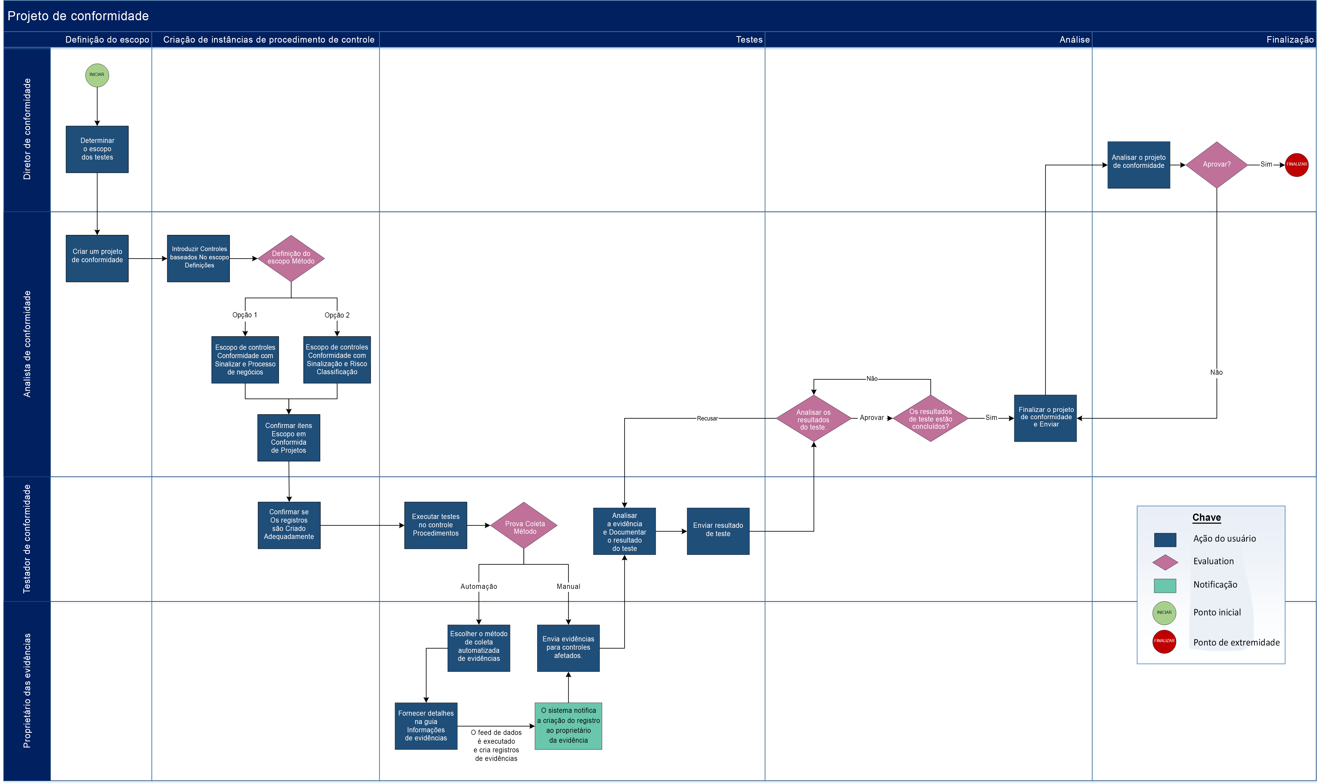

## Criando controles primários

Você pode definir controles primários em toda a organização que atendam aos requisitos de normas e padrões relevantes.

## Criando procedimentos de controle

Depois que os controles primários tiverem sido criados, você poderá instanciar versões desses controles primários para várias entidades organizacionais ou de infraestrutura. Procedimentos de controle hospedam instâncias de controles, que você pode usar para gerenciar o monitoramento geral de riscos e a medição de conformidade.

## Criando um registro de Escopo de conformidade

O aplicativo Escopo de conformidade permite capturar um escopo de conformidade repetido que pode ser testado de modo consistente. Você pode determinar o escopo do teste no aplicativo Escopo de conformidade e no aplicativo Projeto de conformidade.

## Testando controles

Os controles podem ser testados em um nível de instância específico para ver se ele passa e, em seguida, sumarizar os resultados até o nível primário para ver o desempenho do controle de modo geral. Existem 3 tipos diferentes de testes: autoavaliação de controle, projeto e operacional. Você pode criar vários testes no aplicativo Projeto de conformidade ou individualmente em cada aplicativo de teste.

## Gerenciando o Repositório de evidências

Depois que os controles tiverem sido testados, você poderá gerenciar o repositório de evidências criando registros de evidência, enviando evidências para análise e publicando evidências aprovadas.